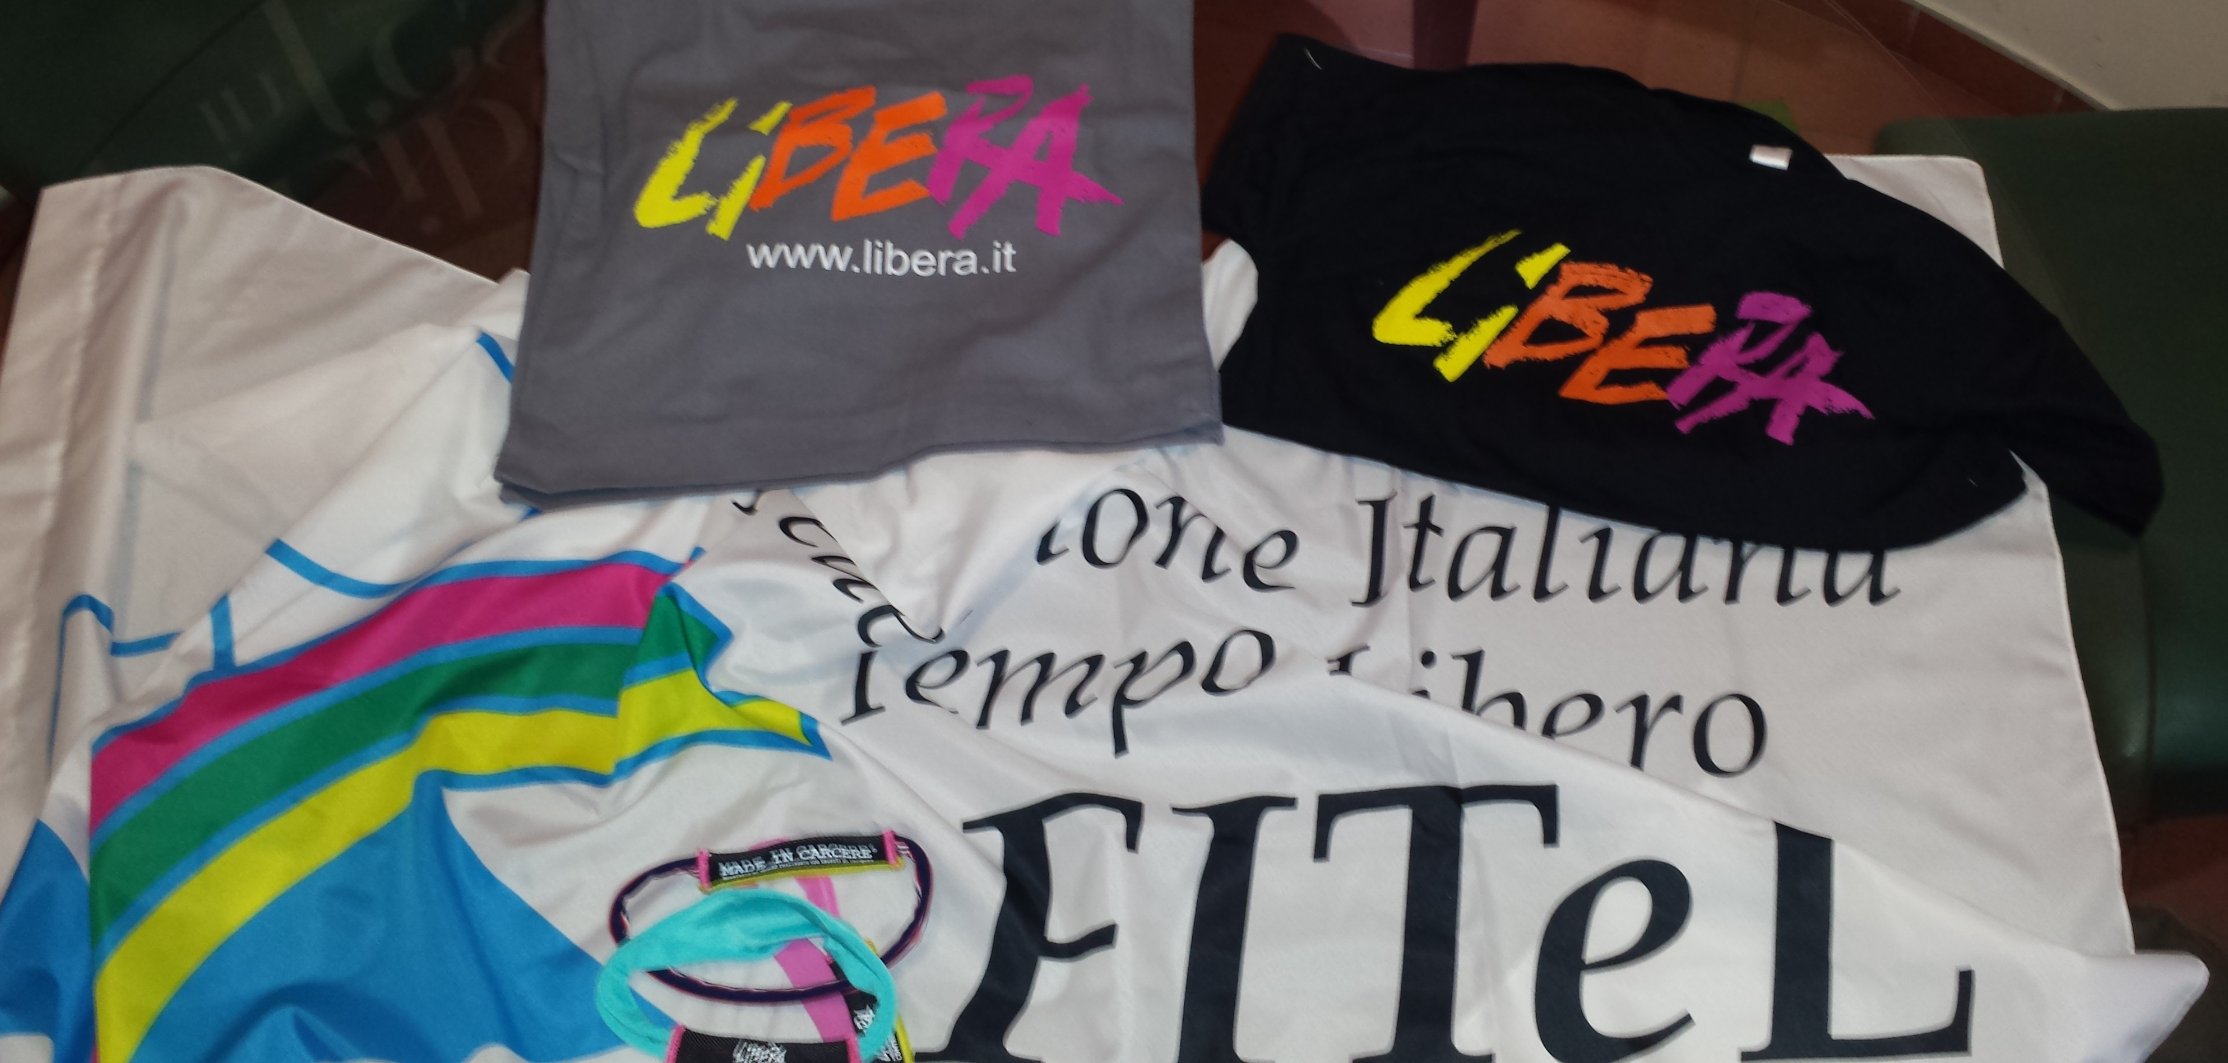
La FITeL ha aderito a LIBERA
Oggi presso la sede nazionale di Libera, si è tenuto il programmato incontro tra la nostra delegazione e quella di Libera, per valutare l’opportunità di una collaborazione attiva tra le due strutture nazionali
Libera, come sapete, è un coordinamento di oltre 1.600 associazioni (Confederazioni CGIL-CISL-UIL, ACLI, ARCI, CONFESERENTI, FUCI, GRUPPO ABELE, LEGAMBIENTE, LILA, MAGISTRATURA DEMOCRATICA, ecc.), realtà civiche , scuole, organismi di base, territorialmente impegnante per costruire sinergie politico-culturali e organizzative capaci di diffondere la cultura della legalità, creare memoria, impegno e promuovere e difendere la democrazia contro tutte le mafie.
Nel condividere e fare propri questi principi, per altro presenti nel nostro atto costitutivo, abbiamo ritenuto di dare un sostegno concreto nei confronti di chi si impegna contro il dilagare della criminalità organizzata, della corruzione e contro il crescente senso d’illegalità.
Questa convinzione, riconfermata anche durante l’odierna riunione, si è concretizzata con la firma dell’atto di adesione della Fitel a Libera.
Siamo convinti che la volontà, la determinazione e la forza per condurre e vincere questa battaglia ci siano e debbano manifestarsi con continuità, per dare coraggio a chi è più esposto, sostegno a chi si impegna, formazione e informazione a chi non sa.
Anche per i dirigenti di Libera, la concreta collaborazione della Fitel nazionale e delle strutture regionali potranno essere un utile strumento per modificare il profilo culturale dei cittadini contro le prepotenze e il tentativo di sopraffazione della criminalità organizzata.
Fitel e Libera si rendono immediatamente operativi gli obiettivi individuati come:
- una formazione a tutti i quadri della Fitel sulla legislazione dei beni confiscati alla criminalità;
- predisposizione di corsi per il volontariato di impresa;
- assegnazione, gestione dei beni confiscati;
- opportunità per la FITeL di utilizzo dei centri turistici oggi operativi grazie alla cooperazione sociale;
- possibilità di acquistare on-line con sconto su tutti i prodotti derivanti dalle attività agricole promosse dalle cooperative organizzate da Libera.
Libera metterà a disposizione di tutte le strutture Fitel un’adeguata documentazione su ciò che è possibile fare da subito e su questa responsabilità, ci sentiamo fin da ora impegnati.

